生态课堂下滋养学生素养的有效策略研究之

——低语组开展新课标学习活动
2月17日上午，低年级语文组老师们齐聚一堂，聚焦语文新课程标准的学习。在会议上老师们认真了解、学习了学校提出总体工作要求，并且要让“新课改 新课堂”成为本校教育的“主阵地”。会议上，低年级语文教研组长张茜老师还传达了学校教导处的要求，老师们研读了教学课堂常规制度，明确了在计划制定、备课上课、作业设计、课外阅读、作业批改等环节的具体做法。
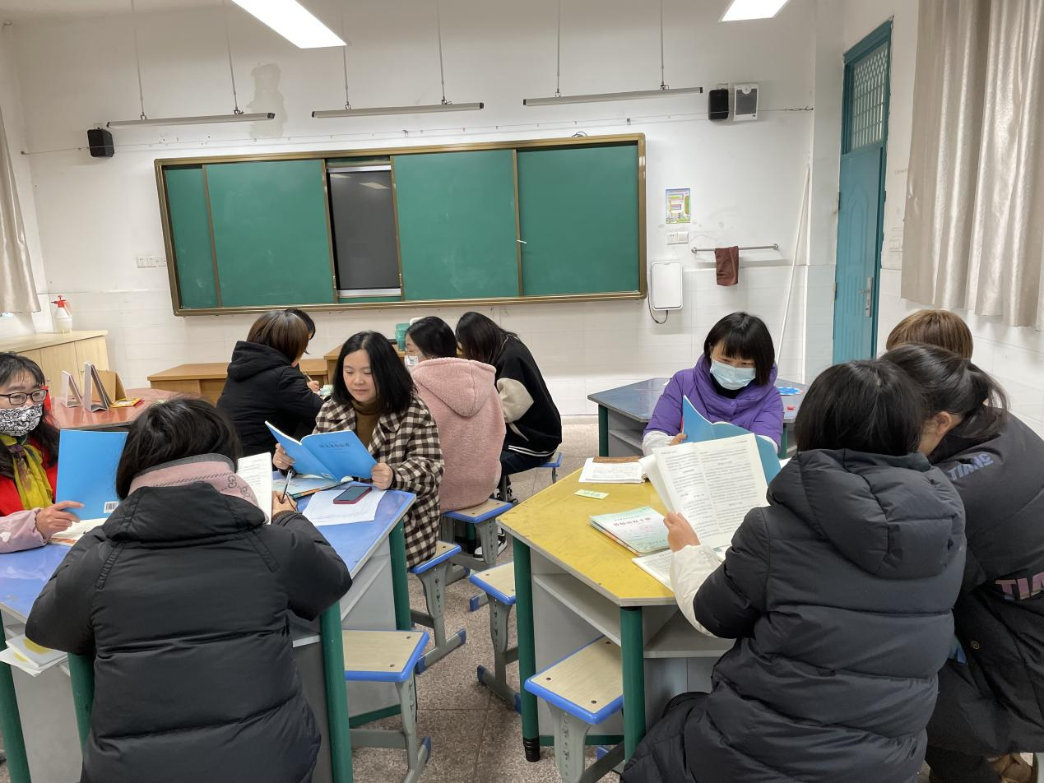
各位老师在这次线上研讨会中都获益良多，学习了如何深化语文教学改革，并在相关课例的展示中各抒己见、共同交流、共同进步。
